Nom :  Prénom : | Classe :  Date :

NOTE : /20

Partie | Item | Evaluation | Corr. N | Barème
Partie 1 : Etude du CdCF | Travail
Partie 1 : Etude du CdCF | Autonomie
Partie 1 : Etude du CdCF | Comportement
TOTAL
Partie 2 : Avant-projet de conception | Travail
Partie 2 : Avant-projet de conception | Autonomie
Partie 2 : Avant-projet de conception | Comportement
TOTAL
Partie 3 : Conception du mécanisme | Travail
Partie 3 : Conception du mécanisme | Autonomie
Partie 3 : Conception du mécanisme | Comportement
TOTAL
REVUE DE PROJET | Documentation
REVUE DE PROJET | Qualités de l’oral
REVUE DE PROJET | Diaporama
TOTAL

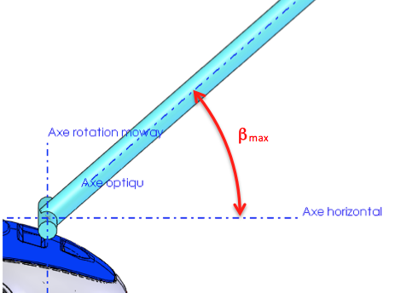
Partie 1 : Etude du CdCf :
- Valeur de β_{mini} : balbala °
- Valeur de β_{maxi} : balbala °

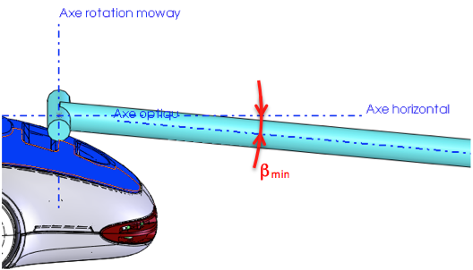
Croquis d’avant-projet :

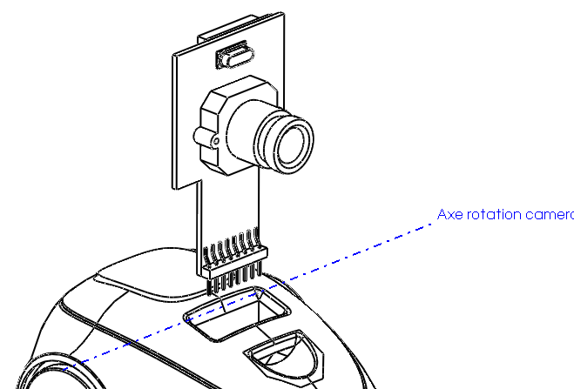
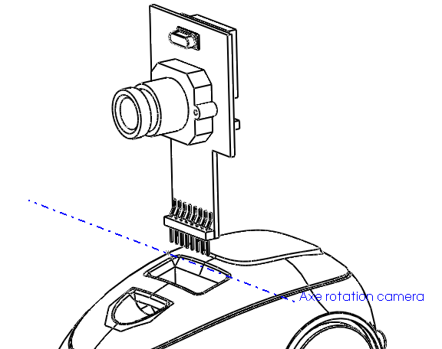

Partie 3 : Conception de la pièce fond :
Tableau comparatif des matériaux :

